Atividade parte 1 API – Emilly Campos

Criar cinco cadastros novos – post
Atualizar 2
Apagar 1

1. Nomes:

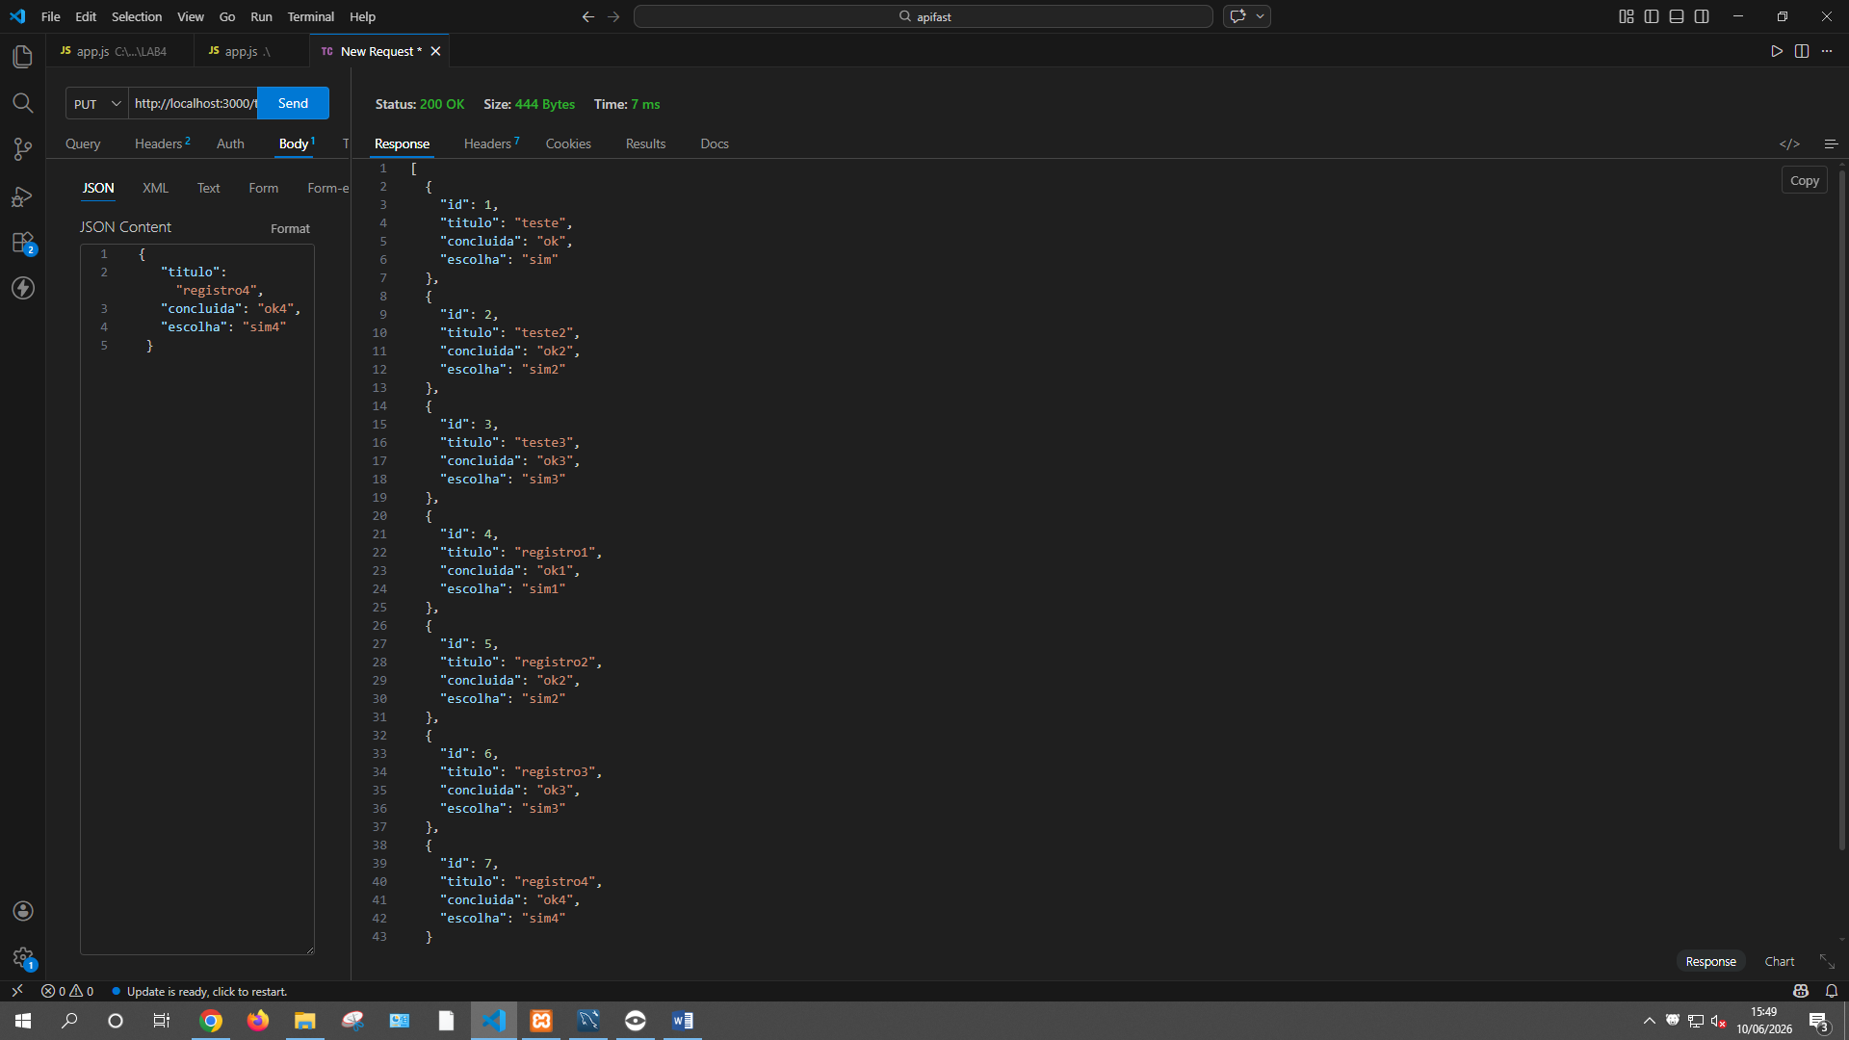

2. Atualizar dois, de volta ao id - put:
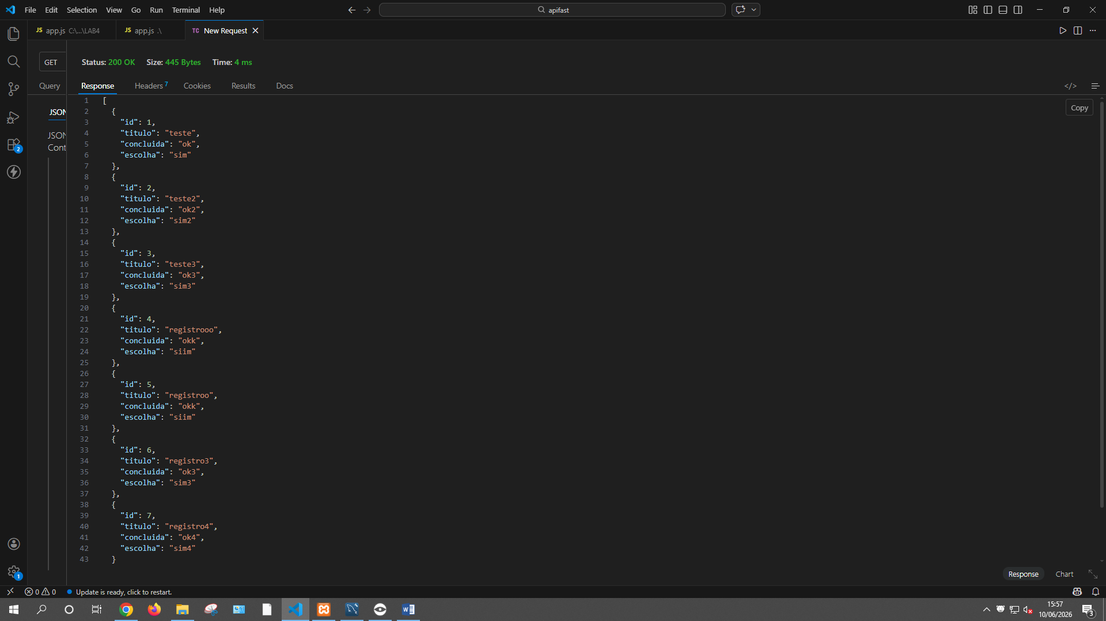

3. Remover um.

